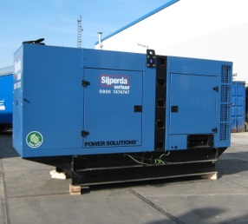



**Handleiding: aggregaat diesel 300KVA 380V Atlas Copco QAS300**

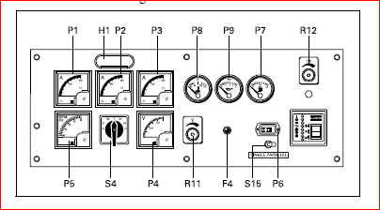**Bediening paneel**

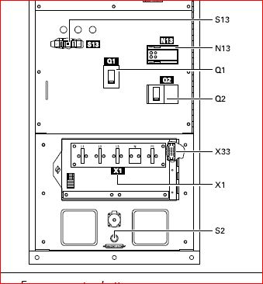P1. Ampèremeter fase 1  
P2. Ampèremeter face 2  
P3. Ampèremeter face 3  
P4. Voltmeter  
P5. Frequentiemeter / toerenteller  
P6. Urenteller  
P7. Brandstofmeter  
P8. Temperatuurmeter  
P9. Oliedrukmeter  
S4. Voltmeterkeuzeschakelaar  
ST. Contact -/start schakelaar  
S15. Single / Parallel schakelaar  
R11. Spanning potentiometer  
R12. Frequentie potentiometer  
H1. Paneelverlichting

N13. Aardlekdetector  
Q1. zekering automaat  
Q2. zekering automaat  
S2. Noodstop   
S13. Lock - out schakelaar voor aardlekbeveiliging

X1. Klemmenstrook   
X33. N.V.T.

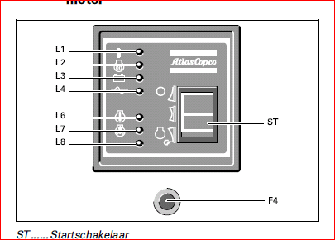**Startknop**L1. Contact staat aan  
L2. Controlelamp voorgloeien  
L3. Controlelamp accuspanning  
L4. Controlelamp acculader / dynamo   
L6. Controlelamp te hoge motortemperatuur  
L7. Controlelamp te weinig motorolie  
L8. N.v.t.  
ST. Contact / startknop  
F4. Zekering startstroom

**Opstellen aggregaat**1. Zorg voor een vlakke, droge en draagkrachtige en vrij toegankelijke ondergrond.  
2. Druk de aardpen, zo dicht mogelijk tegen de aggregaat in de grond. Controleer of de groen/gele kabel ook aan de aggregaat vast zit.  
3. Controleer dieselolie en motorolie. Eventueel bijvullen.  
4. Zet alle zekering automaten 0.  
4. Sluit de verlengkabels aan op de gewenste boutverbinding van de klemmenstrook.  
  
**Starten motor**1. Druk contact/startknop op 1.  
2. Controlelamp voorgloeien brand ca. 10 seconden.  
3. Druk contact/startknop naar startpositie. Zodra de motor aanslaat, knop loslaten.  
4. Laat de motor ca. 5 minuten warmdraaien.  
5. Zet alle zekering automaten op 1.

**Controle volt / ampère**Draai (S4) voltmeterkeuzeschakelaar naar links of rechts om de volt en ampère per fase te bekijken.  
De Ampèremeter fase meters 1, 2 en 3 dienen evenredig te zijn.

**Stopzetten motor**1. Zet alle zekering automaten op 0.  
2. Laat de motor ca. 5 minuten na draaien.  
3. Druk contact / startknop op 0.

**Let op!**1. Sluit niet meer stekkers/verbruikers aan, als nodig is.  
2. Hang bij voorkeur de kabels op. Voorkom struikelgevaar.  
3. Zorg er voor dat de stekkers droog blijven. Voorkom kortsluiting.  
4. Gebruik zo weinig mogelijk verlengkabels. Teveel lengte geeft spanningsverlies.  
5. Bij teveel stroom/spanning afname gaat de aggregaat in de beveiligde modus om beschadiging van aggregaat en gebruiker te voorkomen.